Красногородская районная библиотека представляет вашему вниманию красногородских поэтов и писателей, оставивших яркий след на литературной карте Псковской области.
Ушедшие из жизни

*** *** *** ***
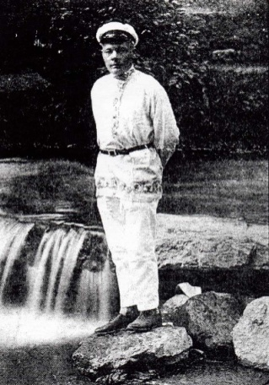
Алексеев Никандр Алексеевич(1891-1963гг)-
уроженец д.Пидели Красногородского района
прозаик, поэт, автор более чем10 сборников,
участник 1-й Мировой войны, член Союза
писателей СССР. В Красногородске в его честь
установлена мемориальная доска.
Похоронен в г.Пскове.

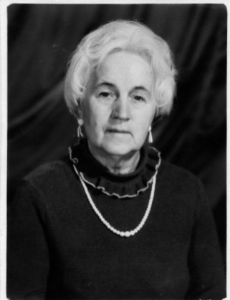
Антоненко Мария Федоровна(1922-2012гг.)-
родилась в д.Залужье Красногородского района.
Проживала в г.Пскове. Краевед, хранитель
красногородского фольклора. Публиковалась
в книге «Красный Городец»,газете «Заря»,
сборнике «В поисках истины».Похоронена
в п.Красногородск.(телефон родственницы
Любови Марковны)(2-22-85)

Бурлова Фаина Николаевна (1924-2006гг.)-
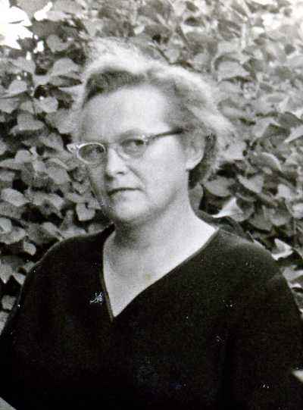
родилась в г.Ленинград. По образованию товаровед .
Проживала в поселке Красногородск.
Писала стихи и прозу. Публиковалась в сборнике
«Город родной над Синей рекой», газете «Заря».
Похоронена в д.Болгатово Опочецкого района.
(родственница Лисицына С.Н. телефон 2-11-84)

Васильев Владимир Васильевич(1939-1984гг.)-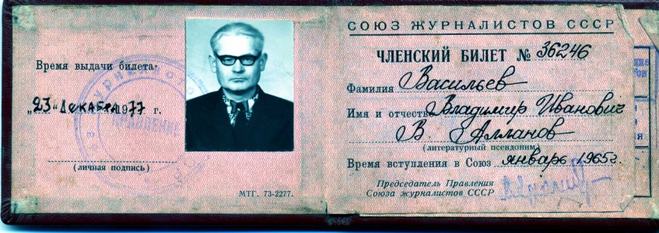
журналист. Работал в газете «Заря».Публиковался на страницах этой газеты и в сборнике «Город родной над Синей рекой».Похоронен в Красногородске.
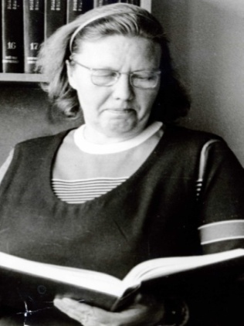
Зайцева Екатерина Герасимовна(1927-1999гг.)-
родилась в д.Рушково Красногородского района.
Работала педагогом и директором
Покровской ср.школы. Поэт. Публиковалась
в сборниках «Город родной над Синей рекой»
и в газете «Заря».

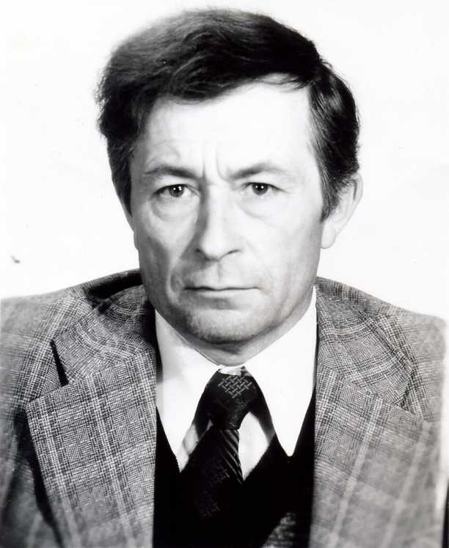
Шиков Валентин Михайлович(1938-1996гг.)-
родился в д.Цапульки Опочецкого района
Псковской области. Окончил факультет
журналистики Ленинградского университета.
Работал редактором газеты «Заря».
Писал стихи и прозу. Публиковался в
газете «Заря»,в сборнике «Город родной
над Синей рекой».Похоронен на кладбище
д.Саутки Красногородского района.
(телефон вдовы Валентины Борисовны 2-11-88)
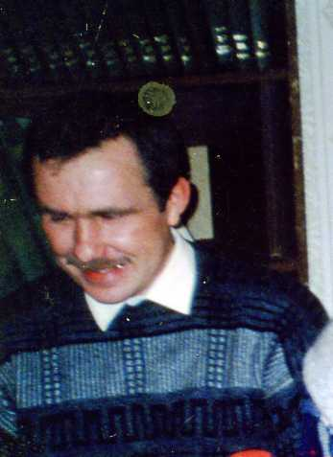
Дмитриев Владимир Петрович(1970-2008гг.)-
родился в д.Платишино Красногородского района.
По образованию педагог. Публиковался в газете
«Заря»,сборниках «В поисках истины»,
«Русский огонек», «Думы.вып.3».
Похоронен в д.Платишино.
(телефон тети Антонины Григорьевны 2-18-18)

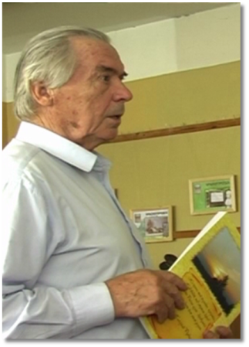
Калью Владимир Васильевич(1929-2013гг)-
краевед, автор книги «Красный Городец»,
литератор(стихи, басни, рассказы, публицистика).
Книги :»Белое- черное»(1997г.),
публикации в сборниках «Русский огонек»(2008г.).
«Думы»(2007) , «В поисках
истины» (2005г.),«Край мой тихий»(2001г.)
Похоронен на новом Велейском кладбище.
В Красногородске проживают два его сына.

Касьянов Петр Васильевич(1935-1996гг.)- журналист, литератор. Родился в г.Новосокольники. Работал корреспондентом газеты «Заря».Публиковался на ее страницах, а также в сборниках «Город родной над Синей рекой», «Край мой тихий». Похоронен в п.Красногородск.

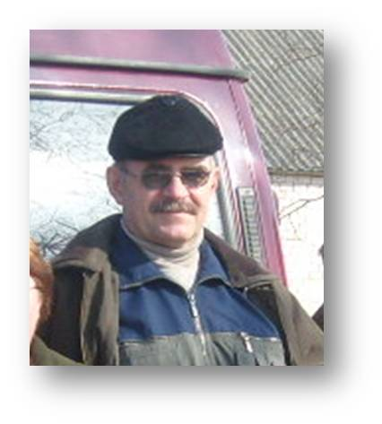
Иванов Александр Павлович(1953-2011гг.)-
поэт, краевед. Публикации в сборниках
«Край мой тихий», «В поисках истины»,газете «Заря».
Похоронен на новом Велейском кладбище.
(тел.его вдовы Зои Михайловны 2-13-33)
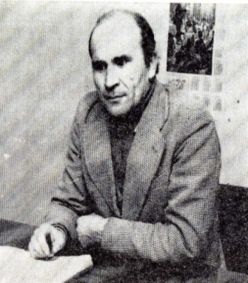
Спицын Владимир Алексеевич(1939-2003гг.)-
родился в д.Велье Пушкиногорского района.
Работал начальником Красногородской
ПМК-13.Почетный гражданин поселка
Красногородск. Писал стихи. Публиковался
в сборнике «В поисках истины».
(тел.его вдовы Раисы Прокофьевны 2-11-89)
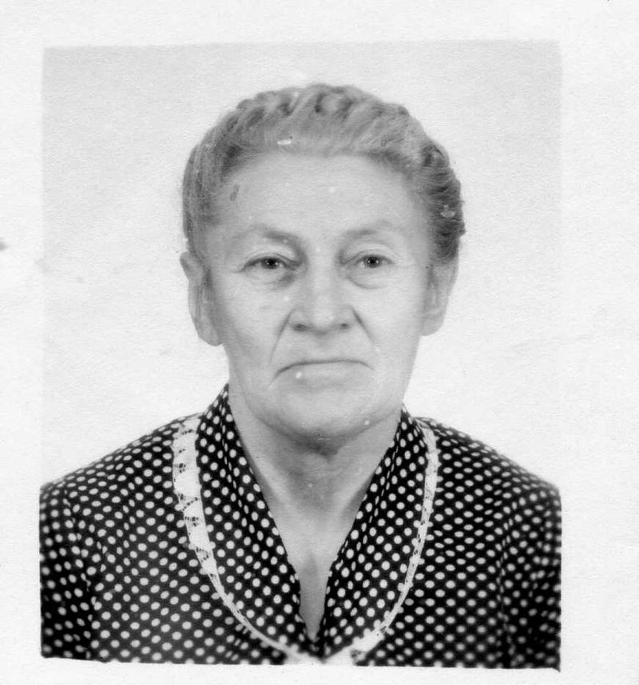
Цинделиани Ольга Александровна(1935-2012гг.)
По образованию музыкант. Писала стихи, поэт.
С 1990г. проживала в Красногородском районе.
Публиковалась в сборниках
«В поисках истины», «Думы»,газете «Заря».
Похоронена в деревне Золотово
Красногородского района.
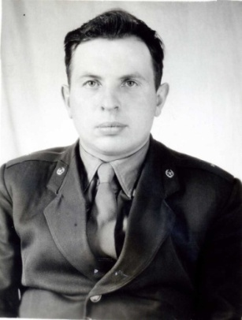
Семченков Александр Иванович(1933-2008гг.)
проживал в п.Красногородск. Двоюродный брат
Героя СССР Ю.Священкова. Ветеран МВД РФ.
Писал стихи. Публиковался в газете «Заря»,
сборниках «Город родной над Синей рекой»,
«Русский огонек».Похоронен в Красногородске.

Иванов Василий Александрович(1948-2014гг.) проживал в п.Красногородск. По образованию педагог. Писал стихи. Публиковался в сборниках «Край мой тихий», Город родной над Синей рекой», «В поисках истины».

*** *** *** ***

